**9-njy amaly sapak**

**Tema: Polady gyzgynlyk bilen işläp bejermegiň tehnologiýasy**

**Amaly sapagyň meýilnamasy**:

1. Umumy maglumatlar. Gyzdyrma we taba getirmek usullary
2. Taplama we gowşatmak usullary
3. Mehaniki gyzgyn işläp bejermek usuly

**1. Umumy maglumatlar Gyzdyrma we taba getirmek usullary**

*Metaly we metal erginlerini ýylylyk (gyzynlyk) bilen işläp bejermeklik* – bu olaryň mehaniki, fiziki we beýleki häsiýetlerini üýtgetmek üçin gyzdyrmak hem-de sowatmak bilen baglanyşykly tilsimatydyr. Metallary işlenip bejerijilik taslamasyny we taýýar önümleriň materiallaryna talap edýän häsiýetleri bermek üçin gyzgynlyk bilen işläp bejermeklige sezewar edilýär. Şolara baglylykda gyzgynlyk bilen işläp bejermeklik başlangyç we ahyrky görnüşlere bölünýär.

Gyzgynlyk bilen işläp bejerme gyzdyrmakdan, saklamakdan we sowatmakdan ybaratdyr. Şunlukda, köp halatlarda isleg bildirilýän gurluşy we häsiýetleri almakda aýgytlaýjy orun sowatmaklyga degişlidir. Köplenç gyzgynlyk sikli has çylşyrymly bolup durýar. Onda birnäçe gyzdyrmalar we sowatmalar bolup biler.

Gyzgynlyk düzgüni saýlananda metal erginleri hal diagrammasyny ulanmagy maslahat berýärler (mysal üçin, gara metalyň erginleri üçin demriň hal diagrammasy (demir– sementit).

Gyzgynlyk bilen işläp bejermegiň esasy görnüşleri: gyzdyrma (otžig), taba getirme (normalaşdyrma), taplama (zakalka) we gowşatma (otpusk).

*Gyzdyrma diýlip*, polatlary faza öwrülmeler gyzgynlyk derejesinden ýokary gyzdyrmak, ýetilen gyzgynlyk derejesinde saklamak we soňra haýallyk bilen sowatmak (adatça peç bilen) aýdylýar. Gyzdyrmanyň maksady gyzdyrmanyň görnüşlerine baglydyr.

Gyzdyrmada sowatmaklygyň tizligi austenit dargap, ferritli-sementitli garyndyny (perliti) emele getirmegini üpjün etmeli. Uglerodly polatlar üçin 150...200 grad/sag, pes legirlenen polatlar üçin bolsa 30...50 grad/sag-a deň bolmaly.

Gyzdyrmadan soň ewtektoida çenli polatlaryň gurluşy perlitden we ferritden, ewtektoitdaky polatlaryň gurluşy bolsa perlitden, ewtektoidadan soňky polatlaryň gurluşy bolsa perlitden we gaýtadan alynýan sementitden ybarat. Şunlukda, sementitiň görnüşi adatça plastinka görnüşinde bolýar.

Gyzdyrma temperatura baglylykda diffuzion gyzdyrmany (gomogenizasiýa), doly gyzdyrmany, doly däl gyzdyrmany, däneli perlit üçin gyzdyrmany, izogyzgyn gyzdyrmany tapawutlandyrýarlar.

**Diffuzion gyzdyrma** adatçda haçan-da metal ergininde dendrit ýa-da kristalyň içindäki likwasiýa bolanda ulanylýar. Şunlukda, gyzdyrma hökmünde polatda uglerodyň we goşundylaryň konsentrasiýasyna deňlemeklige getirýän gaty erginde diffuziýa prosesi ulanylýar. Käwagt diffuzion gyzdyrma gomogenizasiýa diýlip atlandyrylýar, şonuň üçin şu gyzdyrmanyň maksady – polady birmeňzeş (gomogen) etmek.

Gyzdyrma poladyň AC3 ýokary 150...3000С gyzdyrylyp (45-nji surat), şol temperaturada dowamly saklap we soňra haýallyk bilen sowatmak arkaly amala aşyrylýar. Diffuzion gyzdyrma, esasan, legirlenen poladyň uly şekilli guýup ýasamalar we guýmalar üçin peýdalanylýar. Dowamly ýokary gyzgynlyk derejesinde saklamak netijesinde dänäniň uly ölçegde bolmagyna, ýagny poladyň gyzdyrylmagyna eltýär, ony bolsa taba getirmek arkaly düzedip bolar.

**Doly gyzdyrma** – polady AC3 kritiki nokatdan 30...500С ýokary gyzdyrma saklaýarlar, soňra haýallyk bilen sowadylýar (45-nji surat). Gyzdyrmanyň şu görnüşi poladyň gatylygyny peseltmek, çeýeligini we özüne çekilijiligini ýokarlandyrmak, ýagny, deňagramly ýagdaýa getirmek üçin geçirilýär. Doly gyzdyrmany ewtektoida çenli uglerodly we legirlenen polatlar gyzgyn ýagdaýda basyş bilen işlenenden soň ulanylýar.

Ewtektoidadan soňky polatlar üçin doly gyzdyrma ulanylmaýar, çünki Acm temperaturalardan ýokary şu polatlaryň haýal sowadylmagynda gaýtadan alynýan sementit austenitiň däneleriniň serhedinde bölünýär we kadaly temperaturada perlitiň däneleriniň gyrasyny jäheklendirýän tor görnüşinde saklanylýar, ol bolsa polada portlugy berýär.

**Doly däl gyzdyrma** polady AC1 kritiki nokadyndan 30...500С ýokary gyzdyrma saklaýarlar, soňra haýallyk bilen sowadylýar (45-nji surat). Şu gyzdyrma işläp bejermegiň umumy görnüşidir, şol sebäpli ol diňe polatlary däl-de, eýsem içki dartgynlylyklary bolan metal materiallary işläp bejermek üçin ulanmak bolar.

Doly däl gyzdyrmada diňe bölekleýin kristallaşma bolup geçýär. Ewtektoida çenli polatlardaky artykmaç ferrit ýa-da ewtektoiddan aňyrky polatlarda sementit gaty metal erginine (austenit) geçmeýär. Doly däl gyzdyrma taplama ewtektoida çenli polatlarda basyş bilen işlenip bejerilenden soň gurluşyny düzetmek (dänelere ownatmak). Şunuň ýaly gyzdyrma taplama, esasan, ewtektoida we ewtektoidadan soňky polatlardan içki dartgynlyklary aýyrmak, gatylygyny peseltmek, maýyşgaklygyny ýokarlandyrmak we kesip işläp bejermekligi gowulandyrmak üçin peýdalanylýar.

**Däneli perlit üçin gyzdyrma** – aşakdaky yzygiderlikde geçirilýär. Ýasy zolak şekilli perlit gurluşly polady haýallyk bilen AC1 kritiki nokatdan (7400С töweregi) çäklerden ýokary gyzdyrma saklaýarlar (takmynan 5 sag) soňra Ar1 kritiki nokada (6800С töweregi) çenli haýallyk bilen sowadylýar we ýene-de takmynan 5 sagat saklaýarlar. Ondan soňra, tä sementitiň gerek bolan şar şekilli derejesi alynýança, bütinleý gaýtalamaly. Başgaça, gyzdyrmanyň bu görnüşine siklleýin diýilýär.

Şu gyzdyrmanyň maksady – ýasy zolak perliti dänelä öwürmek. Bu bolsa gatylygyň, berkligiň peselmegine we kesiji gural bilen işlenip bejerilişini gowulandyrýar.

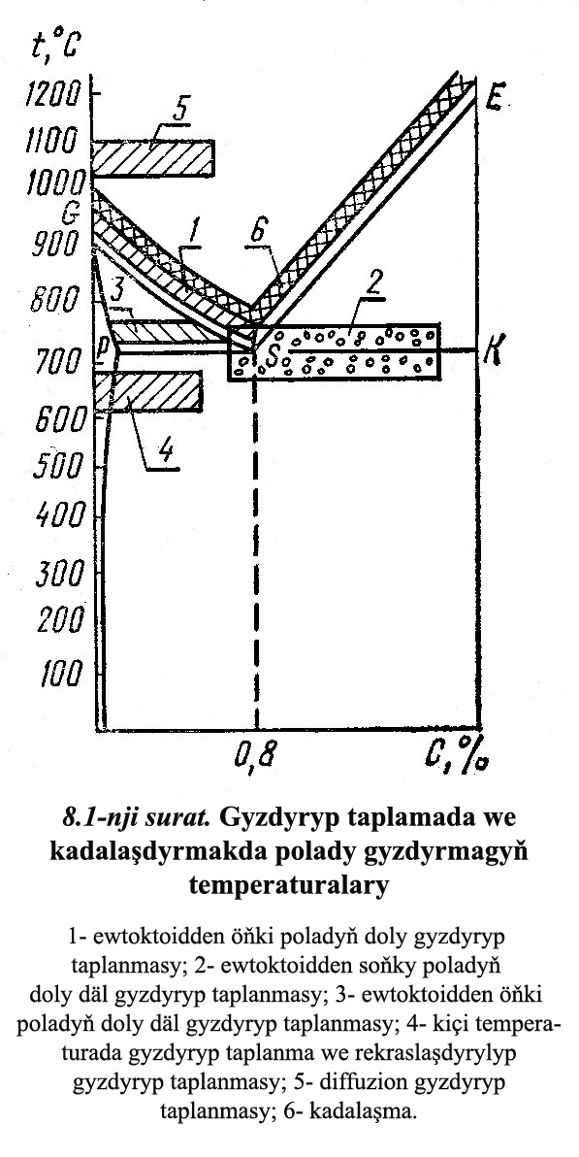

**45-nji surat**. **Gyzdyryp taplamada we taba getirmekde polady gyzdyrmak derejesi**

1 – ewtektoitden öňki poladyň doly gyzdyryp taplanmasy; 2 – ewtektoitden soňky poladyň doly däl gyzdyryp taplanmasy; 3 - ewtektoitden öňki poladyň doly däl gyzdyryp taplanmasy; 4 – pes temperaturada gyzdyryp taplama we rekrasiýalaşdyrylyp gyzdyryp taplanmasy; 5 – diffuzion gyzdyryp taplama; 6 – taba getirmek

**Izogyzgyn gyzartmada** polat doly gyzartmadaky ýaly gyzdyrylýar we AC1 kritiki nokatdan 50...1000С aşakdaky gyzgynlyk derejesine çenli oňa garanyňda çalt sowadylýar. Şol temperaturada poladyň austeniti perlite doly dargaýança saklanýar. (46-njy surat) Ondan soňra sowatmak howada geçirilýär.

Izogyzgyn çydamlylygyň temperaturasy poladyň alynýan gurluşyna we häsiýetlerine täsir edýär. Izogyzgyn çydamlylygyň temperaturasynyň aşaklamagy bilen, ýagny austenitiň çendenaşa sowadylyşyň derejesiniň ýokarlanmagy bilen sementit ownadylýar we has dispers ferrit-sementit garyndy alynýar. Izogyzgyn gyzartma, esasan, legirlenen polatlar üçin peýdalanylýar. Onuň artykmaçlygy tilsimat sikliniň az dowamlylygydyr.

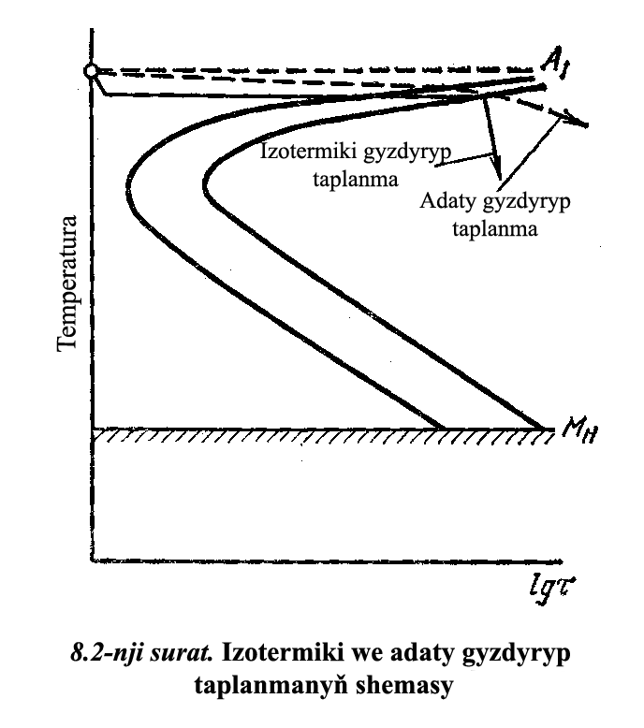

**46-njy surat. Izotermiki we adaty gyzdyryp taplamanyň shemasy**

**Taba getirme** ewtektoidadan öňki polatlary Ac3 kritiki nokatdan ýokary, ewtektoida we ewtektoidadan soňky polatlar Acm kritiki nokatdan ýokary 30...500С gyzdyrylýar (47-nji surat) , az wagtlaýyn saklanylýar hem-de howada sowadylýar. Taba getirmekden soň uglerodly polatlaryň gurluşy gyzartmadakydan soňky ýaly, ýöne olarda perlit has ýaýraň ýerleşen we mehaniki häsiýetleri has ýokarydyr (ýokarlandyrylan berklik we gatylyk).

Gyzdyrma bilen deňeşdirilende taba getirme has tygşytly proses bolup durýar (peç bilen bilelikde metaly sowatmak amaly ýok), ol tejribede giňden peýdalanylýar we köp halatlarda gyzgynlyk bilen işläp bejermekligiň gutarnykly görnüşi hökmünde ulanylýar.

Taba getirmäniň wezipesi boýunça dürli-dürlüdir we poladyň düzümine baglydyr. Az uglerodly polatlar üçin taba getirme gyzartmanyň ýerine ulanylýar. Ýokary gatylykly polatlary taba getirmek, olary kesip işläp bejermegi ýeňilleşdirýär we has arassa üsti almaga mümkinçilik berýär.

Orta uglerodly polatlaryň guýmalary üçin taba getirme ýa-da ýokary gyzartma bilen taba getirme taplamanyň we ýokary gyzartmanyň ýerine ulanylýar. Şeýle edilende, şaýlaryň mehaniki häsiýetleri birneme pesräk bolýar, ýöne olar az basgylanmak (deformirlenmek) bilen, jaýryklaryň emele gelmek ähtimallygy aradan aýrylýar.

Ýokary gyzartmak bilen 600...650ºC taba getirmek köplenç legirlenen polatlaryň gurluşyny düzetmek üçin doly gyzartmanyň ýerine geçirilýär. Çünki ol iki işiň öndürijiligi ýeke gyzartmanyňkydan ýokarydyr.

**2. Taplama we gowşatmak usullary**

*Taplama diýip*, polatlary Ac3 kritiki nokatdan (ewtektoida çenli polatlar üçin) ýa-da Ac1 (ewtektoidadan soňky polatlar üçin) 30...500С ýokary gyzdyrmaklyga, şol gyzgynlykda saklamaklyga aýdylýar. Ýeterlik derejede şepbeşiklik saklanyp, taplamada berkligi we gatylygy ýokarlanýar.

Taplamanyň netijesine gyzdyrma temperaturasy, gyzdyrma tizligi, gyzdyrma temperaturada çydamlylyk we taplama temperaturasyndan sowatma täsir edýär.

Gyzdyrma temperaturasy poladyň düzüminde uglerodyň bolmagyna bagly bolup durýar we demir – sementit diagrammanyň aşakky bölegi boýunça saýlanyp alynýar (47-nji surat). Ewtektoida çenli polatlary taplamak üçin GS çyzykdan ýokary 30...500С gyzdyrýarlar, netijede, olaryň perlitli-ferrit gurluşy austenite öwrülýär. Soňky bolsa kritiki tizlikden ýokary tizlik bilen sowadylanda düzüminde az mukdarda austenit bolan ownuk iňňe görnüşdäki martensite öwrülýär. Bu usula doly taplamak diýilýär.

Eger-de ewtektoida çenli polady PS we GS çyzyklaryň arasyndaky gyzgynlyk derejä çenli gyzdyrylsa, onda poladyň diňe bölekleýin täzeden kristallaşmagyna getirýär. Austenitden başga-da az mukdarda ferrit galýar, ol taplamada (çalt sowadylanda) üýtgemeýär. Alnan martensitden we ferritden ybarat gurluş taplanan poladyň gatylygyny peseldýär. Taplamagyň bu görnüşine doly däl taplama diýilýär we ol örän seýrek ulanylýar.

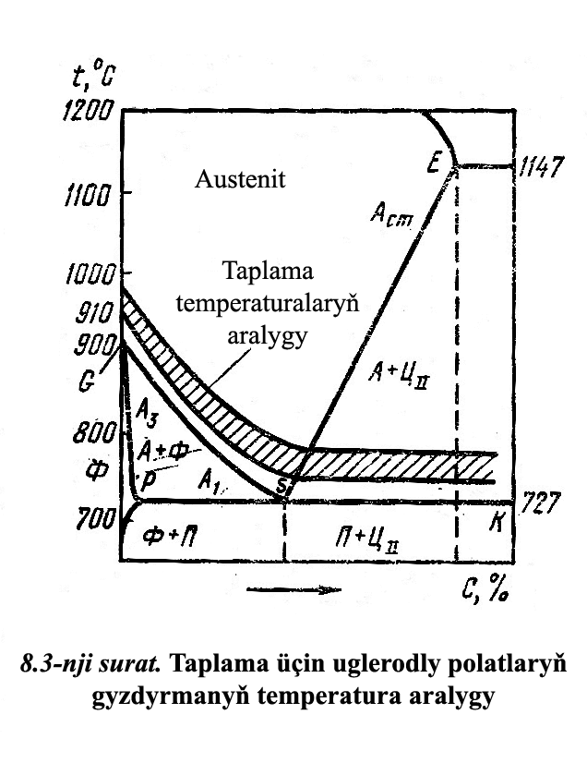

**47-nji surat. Taplama üçin uglerodly polatlaryň gyzdyrylmagynyň temperatura aralygy**

Ewtektoida we ewtektoidadan soňky polatlary taplamadan öň Ac1 nokatdan ýokary 30...500С gyzdyrýarlar, ýagny, doly däl taplama ulanylýar. Şol gyzgynlykda ewtektoida polatlaryň gurluşy austenitden (bir fazaly gurluş), ewtektoidadan soňky polatlaryňky bolsa austenitden we ikinji sementitden (iki fazaly gurluş) ybarat. Tiz sowadylandan soň ewtektoida poladyň gurluşynda martensit we galyndy austenit bolar, ewtektoidadan soňky poladyň gurluşynda bolsa martensit, gaýtadan alynýan sementit we galyndy austenit bolar. Ewtektoidadan soňky polatlardan, esasan, gural ýasalýar, şol guraldan ýokary berklik we könelmezlik talap edilýär, şonuň üçin tutuş göwrüminde deň paýlanan ownuk dänejikler görnüşinde gaýtadan alynýan sementitiň bolmagyna makul bildirilýär.

Doly däl taplama ewtektoidadan soňky polat üçin kadaly bolup durýar, şonuň üçin däneli perlitiň esasy gurluşynda bolmagy hökmandyr. Eger-de esasy gurluşy tor görnüşinde däneli perlit we sementit bolsa, onda taplamadan soň martensit we sementitiň tory gurluşy bolar, ol polady portly edýär.

Önümi birnäçe wagtyň dowamynda tutuş kesimi boýunça deň gyzartmak we ähli öwürmeleri tamamlamak üçin gyzdyrma temperaturada saklamak zerur. Gyzdyrma wagty ýaly saklama wagty hem ereme proseslerine täsir edýän faktorlaryň köpüsine we polatda bolup geçýän gurluş özgertmelerine baglydyr.

Mysal üçin, taplamada uglerodly polatlardan tegelek önümlerini gyzdyrmak, şol sanda saklamak üçin wagtyň aşakdaky kadalaryny maslahat berýärler: ýangyç bilen metal eredilýän peçde – 1 min; duzly wannada – kesimiň 1 mm üçin 0,5 min. Legirlenen polatdan önümleriň gyzdyrma wagty 25...50% bolmalydyr.

Sowatmanyň tizligi taplamanyň netijesine aýgytly täsir edýär. Sowatmanyň dürli tizlikleri dürli sowadyş gurşawlary (suw, ýag we başgalar) ulanmak bilen alynýar. Austenitiň ferrit-sementit garynda dargamagyndan gaça durmak üçin sowadyş gurşawyň 650...5000С çäklerde poladyň sowadylyşynyň uly tizligini üpjün etmegi aýratyn-da wajypdyr. Beýleki tarapdan, 200...3000С-de poladyň sowadylyşyny birneme haýallaşdyrmak zerur, çünki şu ýerde metalyň göwrüminiň ýokarlanmagy we uly içki güýjenmeleriň ýüze çykmagy bilen bolup geçýän martensitiň emele gelmegi bolýar. Soňkylar taplanýan önümleriň deformasiýasyna (egrelmegine) qw taplama jaýryklaryň emele gelmegine getirip biler.

Suwuň we ýagyň sowadyjy ukyplyklaryny deňeşdirip, ýaga garanyňda suwuň juda tiz sowadýandygyny bellemek zerur: 550...6500С-de 4 esse tiz we 200...3000С-de 10 esse tiz. Ine, şonuň üçin suw taplamanyň uly kritiki tizligi bolan polatlary (uglerodly polatlary) sowatmak üçin, ýagy bolsa taplamanyň pes kritiki tizligi bolan polatlary (legirlenen polatlar) sowatmak üçin ulanýarlar.

Dürli konstruksion materiallar dürli görnüşde taplamany deň däl çuňluga kabul edýärler. Taplaýjylyk – poladyň taplamada gatylygy möhüm ýokarlandyrmak ukyby. Taplaýjylyk, esasan, poladyň düzüminde uglerodyň mukdaryna bagly. Uglerod näçe köp bolsa, şonça-da martensitiň gatylygy ýokary we poladyň taplaýjylygy şonça-da oňat. Gyzdyryjylyk – poladyň taplamany belli bir çuňluga kabil etmek ukuby. Şu ukup taplamada sowadyşyň kritiki tizligine bagly. Şu tizlik näçe az bolsa, şonça-da gyzdyryjylyk oňat bolýar. Gyzdyryjylyga sowadyşyň intensiwligi we legirleýji elementleriň mukdary täsir edýärler. Sowadyş usulyna baglylykda taplamanyň aşakdaky usullaryny tapawutlandyrýarlar (48-nji surat).

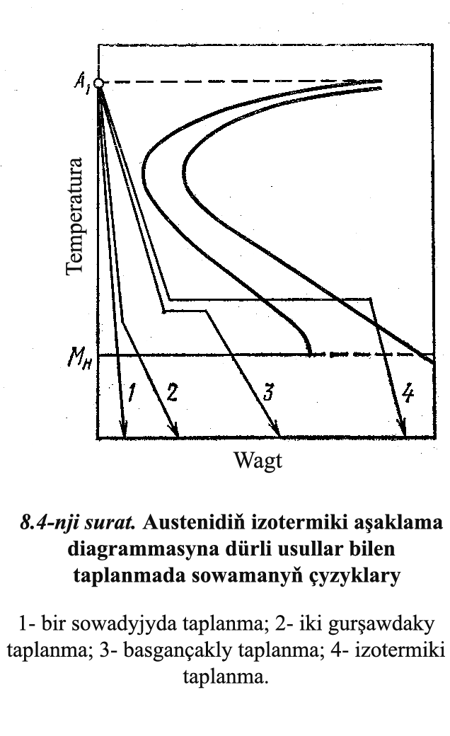

**48-nji surat. Austenidiň izotermiki aşaklama diagrammasyna dürli usullar bilen taplanmagyň sowatmak egri çyzyklary**

1 – bir sowadyjyda taplama; 2 – gurşawdaky taplama; 3 – basgançakly taplama; 4 – izotermiki taplama

**Bir sowadyjyda taplamany** tejribede has giň peýdalanýarlar we, esasan, ýönekeý görnüşdäki şaýlar üçin peýdalanýarlar. Şaýy taplama temperatura çenli gyzdyrýarlar we bir sowadyjyda sowadýarlar. Ýerli taplamada sowadyjy gurşawa şaýyň diňe taplanmaly bölegini salýarlar.

Bir sowadyjyda taplamanyň ýetmezçiligi (esasan, suwda) – jaýryklaryň ýüze çykmagyna sezewar edip biljek möhüm içki güýjenmeleriň ýüze çykmagy.

Iki gurşawda taplananda (üznüksiz taplama) şaýlar adaty usulda gyzdyrylýar we martensit özgertmäniň (Mö) başynyň biraz ýokarsynda bolan temperatura çenli zerur tizlik bilen sowadýarlar. Soňra olary az intensiw sowadyja tiz geçirýärler, ol ýerde olar doly sowadyşa çenli saklanylýar. Şeýlelikde, austenitiň martensite öwrülmegi haýal bolup geçýär, ol bolsa içki güýjenmeleriň we deformasiýalaryň azalmagyna getirýär. Taplamanyň şu usuly köp halatlarda uglerodly polatdan gural üçin ulanylýar.

**Basgançakly taplama** iki tapgyrda geçirilýär. Gyzdyrylan önümi Mö-den az bolmadyk temperaturaly wanna tiz geçirýärler, ol ýerde ol biraz wagt saklanylýar. Ondan soň önüm ýagda ýa-da howada sowadylýar. Wannada saklamagyň wagty önümiň tutuş kesimi boýunça temperaturanyň deňleşmegini üpjün etmelidir, austenitiň dargamagyna sezewar etmeli däldir. Şu usul legirlenen polatlardan şaýlary, şeýle hem uglerodly polatlardan uly bolmadyk kesimli (10 mm çenli) şaýlary taplamak üçin ulanylýar. Şu usulyň kemçiligi haýal sowaýan gyzgyn gurşawlaryň iri şaýlar üçin sowadyşyň zerur bolan tizliklerini almaga ýardam etmeýändiginde bolup durýar.

D.K. Çernow tarapyndan teklip edilen **izogyzgyn taplamany** tejribede has giňden peýdalanýarlar. Basgançakly taplamada bolşy ýaly, austenitiň dargamagy Mö-den pes bolmadyk temperaturada izogyzgyn wannada (adatça duzly) saklamak bilen bolup geçýär. Saklanandan soň şaýlar howada sowadylýar. Austenitiň dargamagynyň netijesinde iňňeli troostit emele gelýär, onuň gatylygy HRC45...55 we ýeterlik maýyşgaklygy bar. Izogyzgyn taplamany egrelmäge we jaýryklaryň emele gelmegine ukyply bolan şaýlar üçin ulanmak maksada laýykdyr.

**Öz-özüňden gowşatmak bilen taplananda** taplama astynda gyzdyrylan önümiň sowadylyşy soňuna çenli etmeýärler. Şaýyň içki gatlaklarynyň ýylylygynyň hasabyna ýokarky, sowadylan gatlak 200...2600С çenli gyzdyrylýar, netijede, öz-özüňden gowşatma bolup geçýär. Öz-özüňden gowşatmak bilen taplamany zubilalar, kuwaldalar, slesar çekiçleri we üstde ýeterlik derejede ýokary gatylygy hem şepbeşik ortasy bolan başga urguly gural üçin ulanýarlar.

**Üst taplamany** haçan-da ýumşak ortasy bilen şaýyň gaty üstüni almaly bolanda şaýyň üýtgeýän agram salmalarda, ep-esli sürtülmede ulanýarlar. Munuň üçin 0,1...2 mm çuňlukda diňe üst gatlak taplanylýar.

Taplama astynda önümleriň gyzdyrylmagynyň birnäçe usullary bar: kislorodly-asetilen ot bilen, elektrolitlerde, senagat we ýokary ýygylykly tokda.

Ýokary ýygylykly tok bilen gyzdyrma – has öndürijilikli we progressiw usul. Üst taplama üçin gyzdyrmanyň şu usuly ulanylanda çuňlugy boýunça dürli bolan taplanan gatlagy alyp bolýar, taplama prosesi doly awtomatlaşdyryp bolýar. Şu usulyň düýp mazmuny şunda bolup durýar. Geçirijiniň daş-töwereginde üýtgeýän elektromagnit meýdanynyn emele getirýän üýtgeýän toguň geçýän induktory (geçirijisi) tok geçirilýän önüme ýerleşdirilýär. Elektromagnit meýdany şaýy geçirip, onda önümi gyzdyrýan ýygylykda indusirlenen togy ýüze çykarýar. Tok önümiň üstünden geçýär we diňe şol bölegi gyzdyrýar.

Gyzdyrylanda taplanan paýlaryň hili köp halatda induktoryň konstruksiýasyna, onuň dogry oturdylmagyna we induktor bilen gyzdyrylan şaýyň arasyndaky aralyga baglydyr.

Induktorlar adatça mis turbajyklardan ýasalýar, olardan sowadyjy suw geçýär. Gyzdyryjy bölegiň spreýer diýlip atlandyrylýan sowadyjy (duş) gural bilen utgaşdyrylýan induktorlar ýasalýar.

Birmeňzeş gyzdyrmak üçin induktordan şaýa çenli aralygyň ähli nokatlarda deň bolmagy zerurdyr. Adatça induktor bilen gyzdyrylýan şaýyň arasyndaky yş 1,5...3 mm deň.

Şaýyň her görnüşi üçin konfigurasiýasy taplanýan şaýyň görnüşine we ölçegine laýyk gelýän aýratyn induktor ýasalýar. Bir- we köp witokly induktorlaryň has ýaýran konstruksiýalary 49-njy suratda görkezilen.

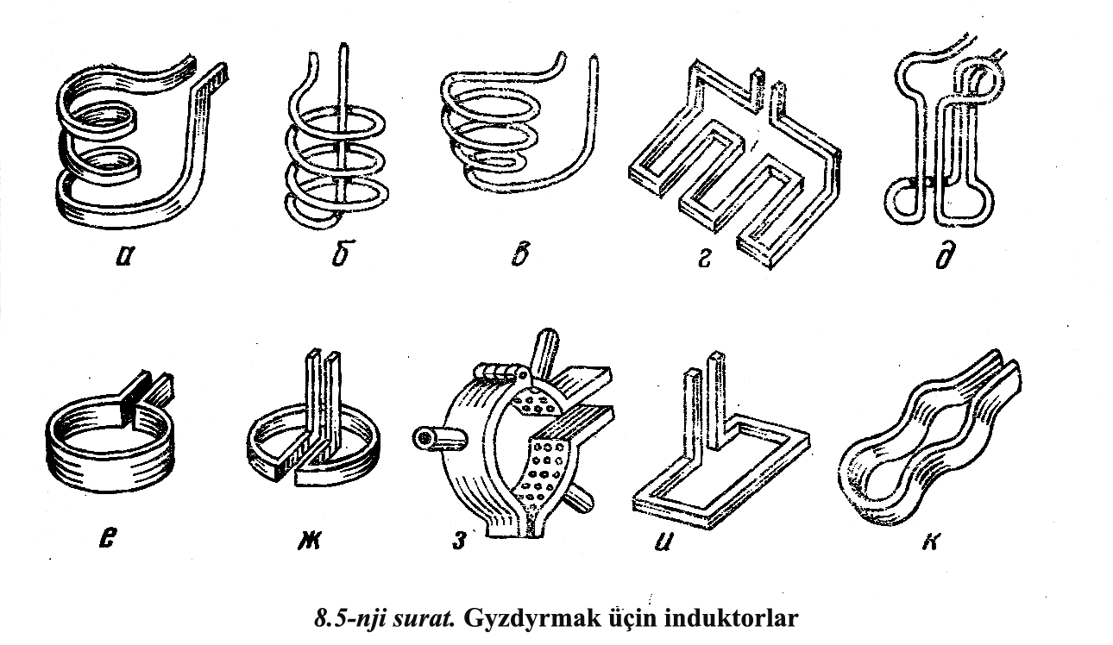

**49-njy surat. Gyzdyrmak üçin indikatorlar**

Ýokary ýygylykly toguň çeşmesi maşyn ýa-da çyra generatorlary bolup durýar. Optimal ýygylygy 15 000...60 000 Gs deň bolan çyraly generatorlar çuňlugy 1...2 mm bolan ownuk şaýlary we guraly taplamak üçin ulanylýar. Optial ýygylygy 500...700 Gs deň bolan maşyn generatorlary çuňlugy 3...10 mm bolan iri şaýlary we guraly taplamak üçin ulanylýar. Çuňlugy 20...50 mm deň bolan yşly taplama we üst taplama üçin käwagt 50 Gs senagat ýygylykly toklar ulanylýar.

Toguň ýygylygyndan başga-da, gyzdyrmanyň we taplanan gatlagyň çuňlugyna gyzdyrmanyň tizligi we temperaturasy uly täsir edýärler. Gyzdyrmanyň tizligi näçe ýokary bolsa, şonça-da gyzdyrmanyň çuňlugy az. Gyzdyrmanyň temperaturasy näçe ýokary bolsa, şonça-da taplamanyň çuňlugy köp. Gyzdyrmanyň tizligi generatoryň kuwwatyna (toguň ýygylygyna) bagly we 50...500 grad/s çäklerde üýtgäp durýar. Toguň şu ýygylygynda gyzdyrmanyň tizligi ilkinji nobatda metalyň magnit geçirijiligine bagly bolup durýar. Şu geçirijilik näçe ýokary bolsa, şonça-da gyzdyrmanyň tizligi ýokary. Taplamanyň temperaturasy gyzdyrmanyň tizligine we poladyň esasy gurluşyna bagly (ferrit-sementit garyndynyň dispersligi) we onlarça gradusyň çäklerinde üýtgäp bilýär. Gurluş näçe dispers bolsa, şonça-da gyzdyrmanyň şol bir tizliginde taplamanyň temperaturasy pes.

Gyzdyrylanda köp bolmadyk saklama taplamadan soň adaty taplama garanyňda has ownuk dänäni almaga ýardam edýär. Mundan başga-da, ýokary ýygylykly gyzdyrma egrelmäni azaldýar we köýdürmeýär. Gyzdyrylandan soň taplama gurşawy suw, ýag, duzlaryň erginleri we ş.m. bolup biler. Taplamadan soň şaýlaryň gatylygy adaty taplama garanyňda ýokary. Ýokary ýygylykly gyzgynlyk desgalary doly awtomatlaşdyrylýar we önümçiligiň umumy akym ulgamyna goşulyp biliner. Ýokary ýygylykly gyzgynlykda gyzdyrmanyň ýetmezçiligi desgalaryň ýokary bahasynda we gyzdyrmanyň hem sowamanyň düzgünleriniň sazlamasynyň çylşyrymlygynda bolup durýar (esasan, birlik şaýlary taplamak üçin).

Ähli taplanan şaýalar *gowşatma* sezewar edilýär. Gowşatmak Ac1-den pes bolan temperatura çenli taplanan poladyň gyzdyrylmagyndan, berlen temperaturada saklamakdan we soňra berlen tizlik bilen sowtmakdan ybarat. Gowşatmak – gyzgynlyk bilen işläp bejermekligiň gutarnykly amaly, onuň netijesinde polat talap edilýän mehaniki häsiýetlere we gurluşa eýe bolýar. gowşatmak poladyň gatylygyny we potlugyny azaltmaga, şepbeşikligi ýokarlandyrmaga, güýjenmäni azaltmaga we aýyrmaga ýardam berýär.

Gowşatmagyň netijesinde gyzdyrma temperatura baglylykda taplamanyň martensitiniň durnuksyz gurluşy has durnukly gurluşlara öwrülýär (gowşatma martensiti, troostit, sorbit we hatda perlit). Pes, orta we ýokary gowşatmany tapawutlandyrýarlar.

**Pes gowşatmak** 150...2500С çenli gyzdyrylanda alynýar. Şu temperaturalarda poladyň gurluşynda martensit saklanylýar, ýöne birneme üýtgän kristallik gözenekli, netijede gatylygy we içki güýjenmeleri azalýar. Şu gurluş gowşatmgyň martensiti diýip atlandyrylýar. Pes gowşatma kesiji guraly we bozma işleýän şaýlary sezewar edýärler.

**Orta gowşatmak** 350...5000С çenli gyzdyrylanda alynýar. Şu temperaturalarda gowşadylan poladyň gurluşy, esasan, gowşamanyň troostitinden ybarat, ýagny, ferritiň we sementitiň ownuk dispers garyndysy bolup durýar. Şunlukda, poladyň gatylygy we berkligi peselýär, çeýeligi we maýyşgaklygy ýokarlanýar. Köp halatlarda gowşatmagyň şu görnüşi pružinalaryň we ressoryň gyzgynlyk bilen işlenilip bejerilişinde ulanylýar.

**Ýokary gowşatmak** 500...6500С çenli taplanan önümleriň gyzdyrmasy bilen amala aşyrylýar. Gowşatmakda poladyň şu gyzdyrmasy gowşatmagyň sorbitiniň emele gelmegi bilen bolup geçýär (orta dispersligiň we däneli gurluşyň ferrit-sement garyndysy).

Ýokary gowşamada polatda içki güýjenmeler doly aýrylýar. Sorbit gurluş konstruksion polatlary üçin berkligiň we maýyşgaklygyň utgaşmasyny berýär. Maşynlaryň we konstruksiýalaryň jogapkär şaýlarynyň köpüsi ýokary gowşama sezewar edilýär.

Ýokary gowşamaly taplama gowulandyrma diýlip atlandyrylýar. Gowulandyrma düzüminde 0,3...0,5% uglerod bar bolan konstruksion polatlar sezewar edilýär.

Polatlaryň käbir sortlary, esasan, ýörite sortlary 4500С -dan ýokary bolan temperaturadan gowşamadan soň haýal sowadylanda urguly şepbeşikligiň pese düşmeginde bolup durýan gowşama portluga eýe bolýar. gowşama portlugyň öňüni almak üçin önümiň ýokary gowşamasyndan soň suwda ýa-da ýagda tiz sowatmaly.

**3. Mehaniki gyzgyn işläp bejermek usuly**

Mehaniki gyzgyn işläp bejermek diýip, Ac3-den ýokary temperatura çenli poladyň gyzdyrmasyndan, austenitiň plastiki deformasiýasyndan we martensit (köp halatlarda) gurluşy almak maksady bilen soňra onuň öwrülmeginden ybarat bolan prosese aýdylýar.

Austenitiň deformasiýasynyň temperatura arakesmesi boýunça mehaniki gyzgyn işläp bejermekligi bölümi has ýaýrandyr. Rekristallaşmanyň bosagasyndan ýokary bolan temperaturada *ýokary temperaturaly mehaniki gyzgyn işläp bejermekligi (*ÝTMGIB) geçirýärler, rekristallaşmanyň bosagasyndan pes bolan temperaturada *pes temperaturaly mehaniki gyzgyn işläp bejermekligi* (PTMGIB) geçirýärler.

ÝTMGIB-da poladyň deformasiýasy durnukly austenitiň ulgamyna gabat gelýän temperaturada amala aşyrylýar (A3 kritiki nokatdan ýokary), PTMGIB-da bolsa deformasiýas metadurnukly austenitiň ulgamynda (A1 kritiki nokatdan pes, ýöne Mö martensit özgertme nokadyndan ýokary) (50-nji surat).

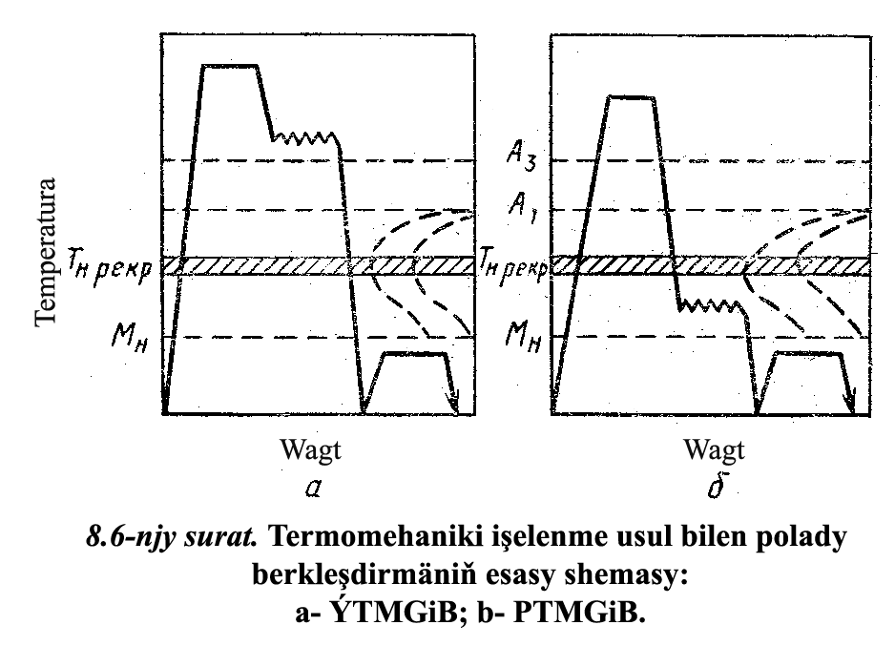

**50-nji surat. Termomehaniki işlenme usul bilen polady berkleşdirmäniň esasy shemasy:**

**a – ÝTMGIB; b – PTMGIB**

ÝTMGIB-ny islendik polatlara sezewar edip bolýar, PTMGIIB bolsa diňe çendenaşa sowadylan austenitiň ýokarlandyrylan durnukly polatlary sezewar edip bolýar. Adaty taplama bilen deňeşdirilende mehaniki gyzgyn işläp bejermeklikden soň berklik 10...20% ýokarlanýar, urguly şepbeşiklik bolsa 1,5...2 esse artýar. Mehaniki gyzgyn işläp bejermekligiň effekti poladyň düzümine, deformasiýanyň temperaturasyna we derejesine hem-de gyzgyn bilen işläp bejermekligiň düzgünine baglydyr (taplama we gowşatmak).

Mehaniki gyzgyn işläp bejermekligiň netijesinde poladyň mehaniki häsiýetleriniň ýokarlanmagy austenitiň plastiki deformirlemesinde (berçinleme) ownuk blokly gurluşyň döredilýändigi bilen düşündirilýär. Soňraky tiz sowamakda berçinlemede owradylan austenit inçe gurluşly martensite öwrülýär.